1. 引言 2
1.1编写目的 2
1.2背景 2
2. 数据的逻辑描述 2
2.1. 接口数据规范 2
2.1.1. 登录接口规范 2
2.1.2. 前后端服务接口规范 4
2.2. redis的使用标准 5
2.2.1. key是格式 5
2.2.2. 使用场景 5
2.3. 数据返回 6
2.3.1. 固定的返回格式 6
2.3.2. 状态码定义 6
2.4. 安全数据 7
2.4.1. 用户安全校验 7
2.4.2. 系统安全提示 7
2.5. 请求时间数约定 7
3. 3数据的采集 8
3.1. 输入数据的来源 8
3.2. 请求的权限 8

数据要求说明书

引言

1.1编写目的
统一前端后端数据交接的标准，数据输入的标准及输出的标准，方便后期开发以及维护。

1.2背景
a．本次待开发的软件为iDoc Cloud文档管理系统；
b．任务提出者：陶华（BillTao）
c．开发者：iDoc Cloud云开发团队
d．面向用户：开发人员、测试人员、运维人员

数据的逻辑描述

接口数据规范

登录接口规范
1、前端页面：
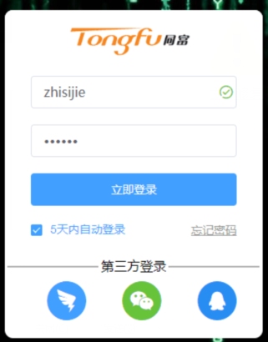

点击登录，前端把用户账号，密码，以及IP地址、设备号发到后端接口。

2、后端接口：
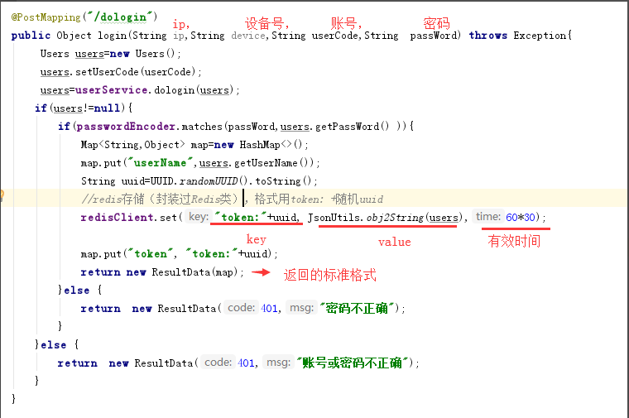

3、Json返回：

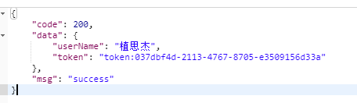

- redis存放的信息
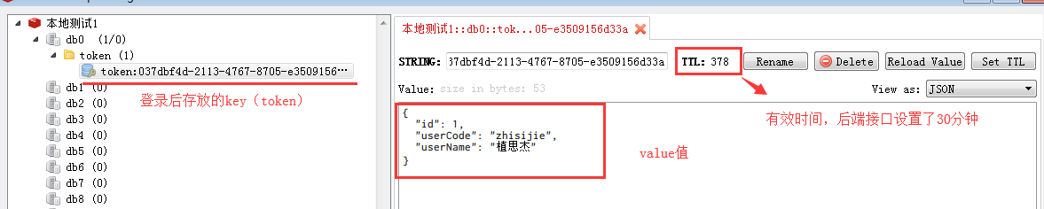

- 数据流程
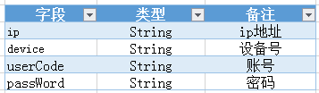

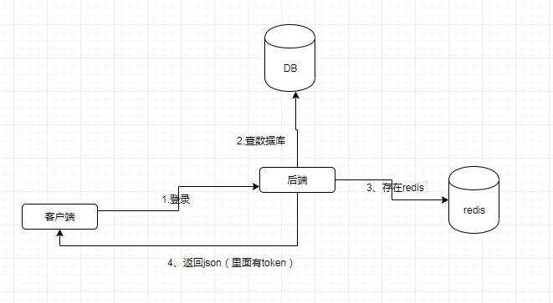

前后端服务接口规范
数据的字段名，前端传给后端需要的名称格式，方便后端接受参数。

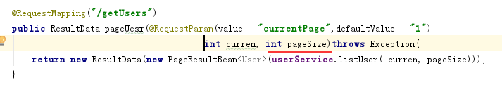

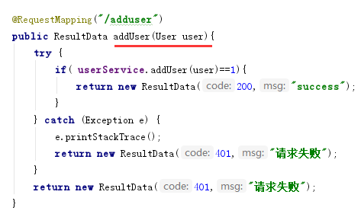

多参数时，后端直接用对象接受，或者Map接受。
注意：前端传过来的参数名称必须是后端要求的格式，不然持久层获取不到参数导致sql请求错误。

redis的使用标准

key是格式
设置key名称是，一定要划分清楚，token：UUID，会自动分文件夹放置。

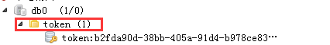

使用场景
- 用户登录，信息存放在redis库，key返回给前端。代替JWT，jwt生成的token存在假注销的问题。
- 经常不发生改变的部分，且经常用的部分。设置一个固定的key，如果发生改变时则再清空该key

数据返回

固定的返回格式
code：状态码
msg： 信息
data: 数据
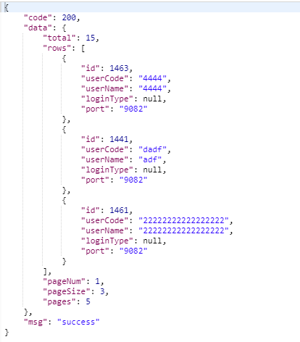

状态码定义
200：统一表示请求成功
400：请求失败
401：登录失败
500：内部服务器错误，try cach 捕获
550：找不到（没有访问权限）

安全数据

用户安全校验
- 用户修改密码，短信或邮箱接受验证码数据
- 用户修改密码时，用spring security进行对密码加密，然后再持久化存取。

系统安全提示
系统安全提示服务间Feign调用时，超时或异常产生的熔断降级，向开发公司发送异常警告提示，方便开发人员找到异常位置，以及提醒开发人员及时修复

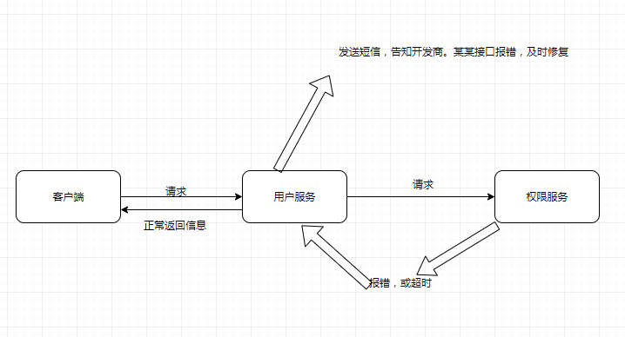

请求时间数约定
此处：由后端控制。
问题：cloud微服务 feign的hystrix默认超时时长是1s，超过时间后会进行熔断降级。
方案1：加长超时时间
hystrix.command.default.execution.isolation.thread.timeoutInMilliseconds: 5000
方案2：关闭超时
hystrix.command.default.execution.timeout.enabled: false
方案3： 索性禁用feign的hystrix支持
feign.hystrix.enabled: false

建议：根据不同的服务，设置不同的超时时间。保留断路器，避免服务雪崩。

3数据的采集

输入数据的来源
登录
公司菜单列表的维护
文件菜单列表的维护
人员信息表的导入
上传文件
修改上传信息
修改个人信息
删除文件
设置上传模板
查询信息
...

请求的权限
- 第一道防线。请求后端接口时，先在zuul网关做第一道安全验证，先根据token去判断请求的用户是否登录，或是否已登录超时。实现方式：①jwt ②redis
- 第二道防线。对于需要有特殊身份才能请求的接口，如系统管理员，或部门管理员，分类管理员等，先查查这个人是否符合此身份，不符合不能让他请求此接口。实现方式：在对应的服务加上拦截器进行判断。
- 记录操作。每个操作人员操作接口时，记录他请求的接口，请求时间，以及提交的数据。实现方式：每个数据库实例有一张记录表，记录人员的操作信息。

